

Избранные экскурсии от туроператора ДЕЛЬТА ВОЛГИ

В дельте Волги на Каспийских раскатах в 75-110 км от Астрахани расположены уникальные места произрастания самого большого в мире цветка лотоса.

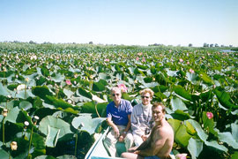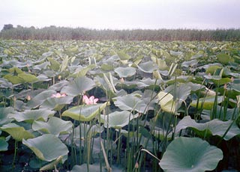

Здесь, без преувеличения, находятся самые большие лотосовые 'клумбы' в мире. Площади отдельных из них достигают 7 х 10 км, а иногда и более.

Своеобразный климат и водные условия создали для лотоса благоприятный режим произрастания. Лист лотоса достигает до 1.2 м в диаметре, сам цветок - 0,64 м, высота стебля - 2,4 м
Цвет лотоса - розовый.
Лотос в дельте цветет с июля по сентябрь, причем, даты начала и окончания цветения варьируются и из года в год не совпадают. Обычно, это с 15 июля по 10 сентября.

В разгар цветения лотоса мы организуем экскурсионные программы в дельту Волги с целью посмотреть на этот чарующий красотой и запахом священный во многих странах Юго-Восточной Азии цветок.

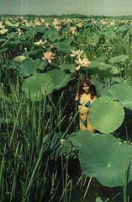

ОДНОДНЕВНЫЕ ЭКСКУРСИИ

Осуществляются группами или индивидуально от подьезда гостиницы ИНТУРИСТ СПА в Астрахани. Начало экскурсии - в 7-9 часов утра.
Группа на микроавтобусе или легковым транспортом доезжает до последней к Каспийскому морю деревне, пересаживается на водный транспорт (катер или туристическую лодку с гидом), отравляется в заповедную часть дельты Волги вне цивилизации.
Туристы подъезжают на лодках к лотосовым полям, осматривают места его произрастания, природу дельты, совершают водную прогулку по просторам Каспийского взморья России.
После экскурсии туристы посещают плавучую гостиницу или рыболовно-охотничью базу в дельте Волги. На базе для них готовится рыбный обед (уха и жареная рыба). После обеда устраивается короткий отдых и туристы доставляются обратно к отелю ИНТУРИСТ СПА. Прибытие в Астрахань - в 18.00-20.00 вечера
Стоимость однодневной групповой экскурсии - 1100-1500 рублей с человека и зависит от заказываемого сервиса и обеда. Дешевле обед из частиковой рыбы, дороже - из осетровых рыб.

ТРЕХДНЕВНЫЕ ЭКСКУРСИИ

Обычно, это экскурсионные программы с отдыхом и ночевкой в плавучем отеле или на турбазе на Каспийском взморье.
Группу или индивидуального туриста из отеля Интурист СПА доставляют в плавучий отель на взморье, он размещается в заказанном номере, питается в кафе и с прикрепленным к нему егерем-гидом ежедневно совершает лодочные маршруты по дельте Волги, выезжает на рыбалку и фотоохоту, др.
Включено в стоимость экскурсионной программы: встреча с туристами в отеле Интурист СПА, трансферы в дельту Волги и обратно, размещение в плавучем отеле или на турбазе, трехразовое питание, егерь-гид на моторной лодке для каждых 2 туристов, лицензии на рыбалку, медстраховка.
Стоимость трехдневной индивидуальной или групповой экскурсии - 7500-10000 рублей с человека и зависит от заказываемого сервиса, категории номера проживания в плавучем отеле или на базе.

Фотографирование и видеосъемка на экскурсии не запрещается и является бесплатной

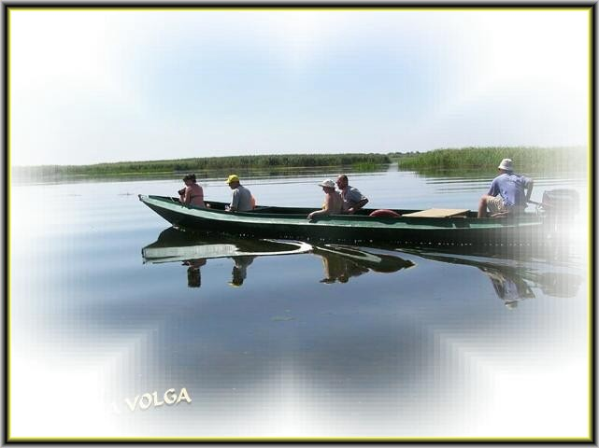

Многие туристические группы и индивидуальные путешественники совмещают экскурсию в край цветущего лотоса с городскими экскурсиями по Астрахани и оздоровительным отдыхом в СПА-отеле ИНТУРИСТ
Отель специализируется на приеме таких туристов, организует встречу, трансферы, размещение, питание и досуг своим гостям.
Для любителей автопутешествий у отеля в Астрахани есть охраняемая автостоянка

УСЛУГИ ДЛЯ ТУРИСТОВ В ГОСТИНИЦЕ ИНТУРИСТ СПА

. Приезжающим на экскурсию иногородним туристам отель ИНТУРИСТ СПА организует встречу в аэропорту или на вокзале Астрахани, доставляет их к месту сбора группы, предоставляет проживание в гостинице от 500 до 3000 руб за место с завтраком (в зависимости от комфортности и категории номера размещения). В отеле до экскурсии или после нее всегда можно заказать обеды, ужины, посетить бар, летнее кафе, сауну, бильярдную, массажный салон, видеозал. Популярным среди посетителей является просмотр Восточного шоу в ресторане с участием астраханских танцовщиц танца живота.

Стоимость оптимального экскурсионного комплекса с проживанием в отеле
(обычно заезд в пятницу, выезд в воскресенье, продолжительность 2 суток)
Перечень услуг для туристов | Индивидуалы | Группы до 10 чел | Примечание
Встреча в аэропорту или на вокзале Астрахани и доставка их в отель размещения | 350 руб. | 600 руб | На автомашине или микроавтобусе
Размещение в гостинице Интурист СПА с завтраком | 500-2500 руб место за сутки | 500-2500 руб место за сутки | Для групп и агентств предоставляются скидки 3-10%
Питание в гостинице, обед, ужин, праздничный стол | обед - 165 руб, ужин - 165 руб, праздничный стол - 350 руб | то же | возможно - по заказу

Экскурсионная программа на лотосовые поля ( с утра до вечера) | 1500-2500 руб с чел | 1100-1500 руб с чел. | С обедом. Для групп и агентств предоставляются скидки 2-5%
Автостоянка, Шоу восточного танца, СПА-процедуры в отеле, сувениры, бар, др | по ценам отеля | по ценам отеля

Экскурсионная программа по Астрахани (до 3.5 часа) | 600 руб. | 1800 руб с группы до 12 чел. | центр города, Кремль

